《以学生协作创新为主题的校内网络同步教学模式应用研究》的研究报告

## 一、研究背景及意义

## 1.研究背景

《教育信息化十年发展规划( 2011—2020 年) 》中提出建设20 000门优质网络课程及相关资源，体现了网络课程的重要性。信息化教育推进了网络课程数字化资源的倍增，网络教学模式是把学习者带进了一个全新的学习环境。它使学习者不在受时空的限制，只要拥用一台能够联网的多媒体计算机或是平板电脑，甚至手机都可以轻松的接受全国乃至全世界最优秀的教师的讲课，使人们无论身处何时，何地都获取所需的信息资源，各个国家在信息化教学领域中投入了越来越多的精力和资金。虽然我国网络教学发展比较晚，但其发展速度日新月异，其发展现状透示出其强大的发展空间和发展潜力。然而在诸多方面还有不尽人意的地方和不容忽视的问题，如学习浅表化的现象随之出现，对学习者深度学习意识的培养有待加强。网络课程虽然有较多的数字化资源，但是却减少了教师—学生、学生—学生两种学习共同体对知识的讨论探究过程，因此，强化网络课程中的协作学习显得格外重要。本文针对以学生协作创新为主的校内网络教学模式进行了探讨和研究，在此基础上对教师的教育教学手段提出了新的发展建议。

## 2.研究意义

（1）培养学生自主学习的能力

自主学习是以学生为主体，依靠学生自己形成独立的提出问题、分析问题、探索实践并创造性地解决问题的方式来实现学习目标。自主学习是符合人性的发展要求，体现出“以人为本”的育人理念和主体所具有的能动品质。自主性也是学习的本质。已有心理学研究表明学生的自主性增强，学习动力就会增大，学习效果就会提高，自主性学习实现了学生由“要我学”到“我要学”学习观念的转变。

（2）培养学生多元学习的能力

信息社会的到来，对学生的思想观念、知识结构和综合素质提出了更高的要求。网络的普及让学生不仅仅局限于从课堂和纸质书本中获取知识，更多的还要学会利用互联网搜集网络教育资源来丰富自己的学习内容和知识视野，这就要求学生具有多元化的学习能力。

我国正处于改革发展的关键阶段，实施素质的核心在创新。在信息技术环境下，网络教育是一个全球教师信息化的项目。我校是一所中专学校，以育人为主、技能为先。传统的教育教学模式不利于学生的发展、知识的传授及技能的提高。为适应社会经济和科技发展对高素质创造型人才的需要，必须创造一个在教师指导下的学生自主式创新学习环境。在校园内营造一个教师、学生、和计算机网络之间交互协作的学习氛围，具有较强的实践意义。

## 二、概念界定

在经济全球化、信息多元化的时代，互联网正在悄然改变我们的教育和学习方式。从教育的角度来看，如何利用网络构建信息平台，并以此来构建协作学习新模式，将成为当今教育发展的重要趋势和导向，也将会成为我们今后生活的一种新型模式和行为方式。

网络环境为学生学习模式创新提供了新的机遇和挑战，在信息化社会中，网络协作学习符合当今的世界潮流以及社会发展的需要。

从互联网到移动互联网，再到云平台，信息化的高速发展创造了跨时空的生活、工作和学习方式，使得知识获取的方式发生了根本变化，网络学习已经成为学习者提高自身知识容量的重要方式之一，并在学习者的生活和学习中逐渐流行起来。协作学习作为一种新型的学习方式，越来越多的学校将其作为网络教学环境的一种重要方式引入教学实践。

协作创新能力又是人最重要和最有价值的一种能力。协作创新教育是以学习者为中心的教育主体观，以能力为核心，以活动为中心，以动手实践、自主探究、合作交流为主要方式，以问题为中心，启发，引导，指导学生自主建构知识意义的教学观。力图以新颖和独特的方式获取知识。

随着互联网技术的不断发展，传统的教育是老师在课堂上讲课，学生在课下完成作业，学生到底学会了多少，考量的标准只有作业，而网络环境教学可以实现学生在家通过网络自主学习教师的视频课程，在网络上答疑，讨论检测，同时网络教学作为一种新的教学手段，运用最新的计算机技术、网络技术、多媒体技术等，使教学打破时空的限制，具有极大的灵活性和交互性，网络教学展示的教学材料生动形象，是支持教师指导学生自主式学习的最有力工具之一，是保证学生协作创新的高效媒体之一，网络教学越来越受到各个学校教师的青睐和学生的欢迎。在学校接入互联网使得校内广大师生能够在教室、电子阅览室、甚至是宿舍都能轻松登陆网络，目前，网络已成为同学与同学之间、学生与教师之间以及教师与教师之间沟通的桥梁，也是与国际教育接轨的一种新型教学手段。

## 三、研究方法

本课题研究是在相关理论的学习、研究、思考基础上进行的以行动研究为主的实践与实验。为了保证课题的顺利进行，我们课题组的全体教师积极思考、充分论证，全体学生积极参与课题实验，对研究行为过程中我们采用了问卷调查法、行动研究法、经验总结法、文献研究法、实例研究法研究方法。

## 1.行动研究法

行动研究法是当今中等职业教学中推崇的一套培养学生专业技能的方法,提倡发挥学生的主观能动性,促使学生积极主动地参与教学,让学生自愿地学习和思考,成为学习的真正主人。在教学中采用行动导向教学法,不仅能够加深学生对专业技能理论知识的认识和掌握,增加学生实践操作的机会,还可以将课堂与社会互相联系,理论与实践相联系,促进学生综合能力和专业能力不断发展。

针对教学活动和教学实践，我们采用了行动研究法，在行动研中不断地探索、改进工作，解决教学实际问题。采用的模式是“预诊——搜集资料初步研究——拟订总体计划——制订具体计划——行动——总结评价”。行动研究法是一个动态的开放系统，因此我们随时对总体计划进行修订更改，边执行、边评价、边修改。

（1）利用微课课件开展教学

➀培养兴趣，任务驱动

建构主义学习理论中提到了，教师要成为学生建构学习的帮助者，那么这就需要教师想尽办法，利用各种手段，激发学生的学习兴趣，引导他们形成学习动机。

|  |  |  |
| --- | --- | --- |
| **传统教学环境** | **网络教学环境** | **事例** |
| 传统教学中我会让学生课下收集相关文字素材，课上引导启发。但是他存在的问题是，学生在收集素材的过程由于对知识的理解不够准确容易造成误区。有的就是在课上直接利用传统的教学手段直接讲授，他存在的问题是枯燥乏味容易使学生失去对这门课程学习兴趣。 | 为了更好的达成有效课堂，教师可以根据学情及所要讲授的内容自制或是提供给学生相关学习网址，指导性的让学生自主学习，同时带着问题听课，加深对知识的理解。即培养了学生的学习习惯，又强调了以学习者为中心的学习。 | 我在讲计算机基础第一章的内容时，我在网上找了一段计算机发展的视频，经过了一些技术处理，在视频中穿插了问题，只有学生答对了问题才可以继续观看，这就迫使学生必须要找到正确答案。第二天课上，我只围绕短片中的问题开展讨论，我没有想到的是，学生们对计算机发展史的了解远远超过了视频中的内容，我想我的视频起到了引导学生自主学习的目的。我个人认为网络教学环境更适合类似这种纯理论性的学习。 |

➁激发求知欲，作品展示

|  |  |
| --- | --- |
| 传统教学环境 | 网络教学环境 事例 |
| 有的教师可能会给学生展示一些成功案例作品，以达到刺激学生的感观，激发学生的求知欲。然后让学生相互讨论，在讲解，完成本节课教学任务。 | 对于像文字处理软件和幻灯片制作软件这种比较容易上手，掌握菜单位置就能做出效果的课程，我也会向其他教师一样，给学生展示优秀作品，激发求知欲。区别在于我不会直接给学生案例作品，我是向学生推荐一些素材网，让学生自己到我指定的网上去看作品展示，这样在教学中我可以根据学生实际遇到的问题，动态的生成了课堂资源，可以更有针对性的引导，帮助学生解决问题。一般我推荐的网站都是结合本专业需求的素材网，这样学生在浏览的过程中同时了解了行业需求，为以后就业中产品设计打下了基础。待到上课时，我会发现学生找的素材形形色色，五花八门，我会提问他们为什么要选择这个作品，能说上来为什么的学生，对于我要讲解的知识点显然已经产生兴趣了。在课上我只讲解菜单中命令的作用，效果是学生课下观看教学视频自主学习，通过课上讨论，在总结而完成。最终作品以组为单位进行协助学习。整个学习过程多基于网络教学环境，网络上的教学素材源源不断，内容新颖，是庞大的资源库，正确引导学生利用，授人以鱼不如授人以渔。 |

➂理实结合，网络连接，校企联手

中职学生更注重的是实际操作能力的训练，更有效的结合本专业课程创造性能力的培养，更贴近企业需求的技能掌握。这就决定了中职校的专业课程与企业的密切关联，介于这一点，我开展了通过网络课堂校企联手。学生可以将自己的作品传给对方企业，然后交流改进，形成最终作品。学生可以通过网络课堂这个平台，直接跟企业学习实操技能。学生还可以通过网络视频直接参与到企业的实践活动中。

网络教学环境下更有效的实现了职业教育社会化的同时，为学生手脑并用，做学合一，理论与实际并行，知识与技能并重的职业教育的教学原则提供了优势平台。

（2）行动导向教学法更加强调学生在教学中的作用,不仅要教会学生基本的知识,更要帮助他们掌握知识之间的联系,增强对学生的整体评价与个性评价。与以往的教学模式不同,行动导向教学法更关注学生的个体发展和需求,以培养学生的综合专业素质为教学大方向,提倡组建积极热情的教学课堂,调动学生的学习热情,促进师生之间和生生之间的友好交流,从而能够促使学生全面能力的提升

## 2. 调查研究法

有效课堂中是这样定义“三维目标”的，学生的进步与发展不能只是传统教学中强调的知识与技能的掌握，要在教师的引导下，在知识与技能、过程与方法、情感态度与价值观这“三维目标”上得到全面的可持续的进步与发展。问卷调查法使课题研究更具目的性、计划性、系统性，更有效地搜集有关研究对象现实状况或历史状况中存在的问题，通过问卷调查方法，对基于网络的同步教学模式中存在的优缺点有了更周密的和系统的了解，通过对调查阅卷搜集到的大量资料进行了量化分析、综合比较、归纳总结，从而为课题研究提供了有价值的数据。

## 3. 经验总结法

为了更好的将经验应用于教学实践中，采用经验总结法，将分析概括的教学问题，挖掘的现有的经验材料，将其上升到教育理论的高度，不断指导新的教学实践活动。

## 4.文献研究法

在历史的基础上，进行不断的挖掘，采用文献研究法，根据一定的研究目的或课题，通过调查文献来获得资料，从而全面地、正确地了解掌握所要研究的问题。

（1）网络环境对高校英语专业课程教学的影响

网络特别是移动终端互联技术的发展和广泛应用为教育现代化提供了新的技术手段，同时也正在前所未有地改变着人们的学习方式、方法和学习习惯，这必将引发传统高校教学模式的深刻变革。仅透过网购对于传统零售业的巨大影响来看，我们就已经能够预见到未来高校教育教学模式发展的基本形态和方向。因此，在网络时代背景下，作为新建本科语言类高等院校，我们的教育教学所面临的机遇和挑战是不言而喻的。

一直以来，我国英语专业的课堂教学采用的都是讲授式的精读模式，却忽视了对学生英语实际听说能力的培养，使得学生在日后的学习、工作和生活中，每当遇到真正需要使用地

道的英语表达方式进行交流的时候，往往不能取得良好的效果。而在信息技术迅速发展的今天，网络环境与英语课程的深层次整合则成为当前高校英语专业教学改革的核心问题，如何去构建符合英语专业学科特点和学习规律的混合式英语教学模式，培养学生实际且实用的英语交际能力，已经成为我们当前所面临的一个重大课题。

而互联网技术的迅猛发展却又为高校英语专业课程教学模式的改革提供了新的契机。互联网技术支持学习者利用多种现代化的智能移动设备进行随时随地的学习，充分利用碎片化时间。例如：借助微课实现翻转课堂教学，可以颠覆传统课堂讲授形式，构建以师生讨论答疑为主的互动式课堂；再有，基于校园移动网络的英语教学平台和手机英语应用APP等移动学习平台的课外学习形式，可为学生搭建更加便捷的自主学习环境。因此，充分利用网络技术辅助英语专业学生的语言学习在拓展他们的学习时间和空间、丰富交互式学习、提高学习效率等方面具有无可比拟的优势。

以上内容参考文献《浅析网络环境下高校英语专业课程的混合式教学模式改革》作者：夏冰（黑龙江外国语学院英语系）

（2）职业教育信息化是发展趋势。 本研究所指的信息技术环境不是指单独的多种媒体在教学中的应用时空，而是以网络教学平台为主体的信息技术在教学中的应用，主要由计算机网络、经过加工的教学资源和教学平台三个部分组成，其目的是促进学生进行自主学习和协作学习，培养学生的信息素养和高阶思维。目前，随着计算机技术的发展，很多人意识到混合式学习的重要性。 所谓混合式学习，即 blending learning，就是要把传统教与学方式的优势和 e-learning（即数字化或网络化学习）的优势结合起来。 也就是说，既要发挥教师引导、启发、监控教学过程的主导作用，又要充分体现学生作为学习过程认知主体的主动性，实现不同学习资源、不同学习时空、不同学习方式、不同学习工具的混合。 国内外很多学者关注混合式学习，很多教师也已尝试把混合式学习延伸到课程学习中，并已取得较好的教学效果。

以上内容参考文献

《信息技术环境下的中职专业课程教学模式探索

———基于BB网络学习平台的混合式学习教学实践》作者:鲍平平

采用文献研究法，发挥了以下作用：①了解有关问题的历史和现状，帮助确定研究课题。②形成了关于研究对象的一般印象，有助于观察和访问。③得到了现实资料的比较资料。

## 四、调查研究

## 1.调查过程

对天津市东丽区职业教育中心学校15级、16级674人进行了问卷调查，调查数据100%有效。

## 2.调查数据及分析

课题初期针对学生使用网络情况做了一个调查，调查结果如下图

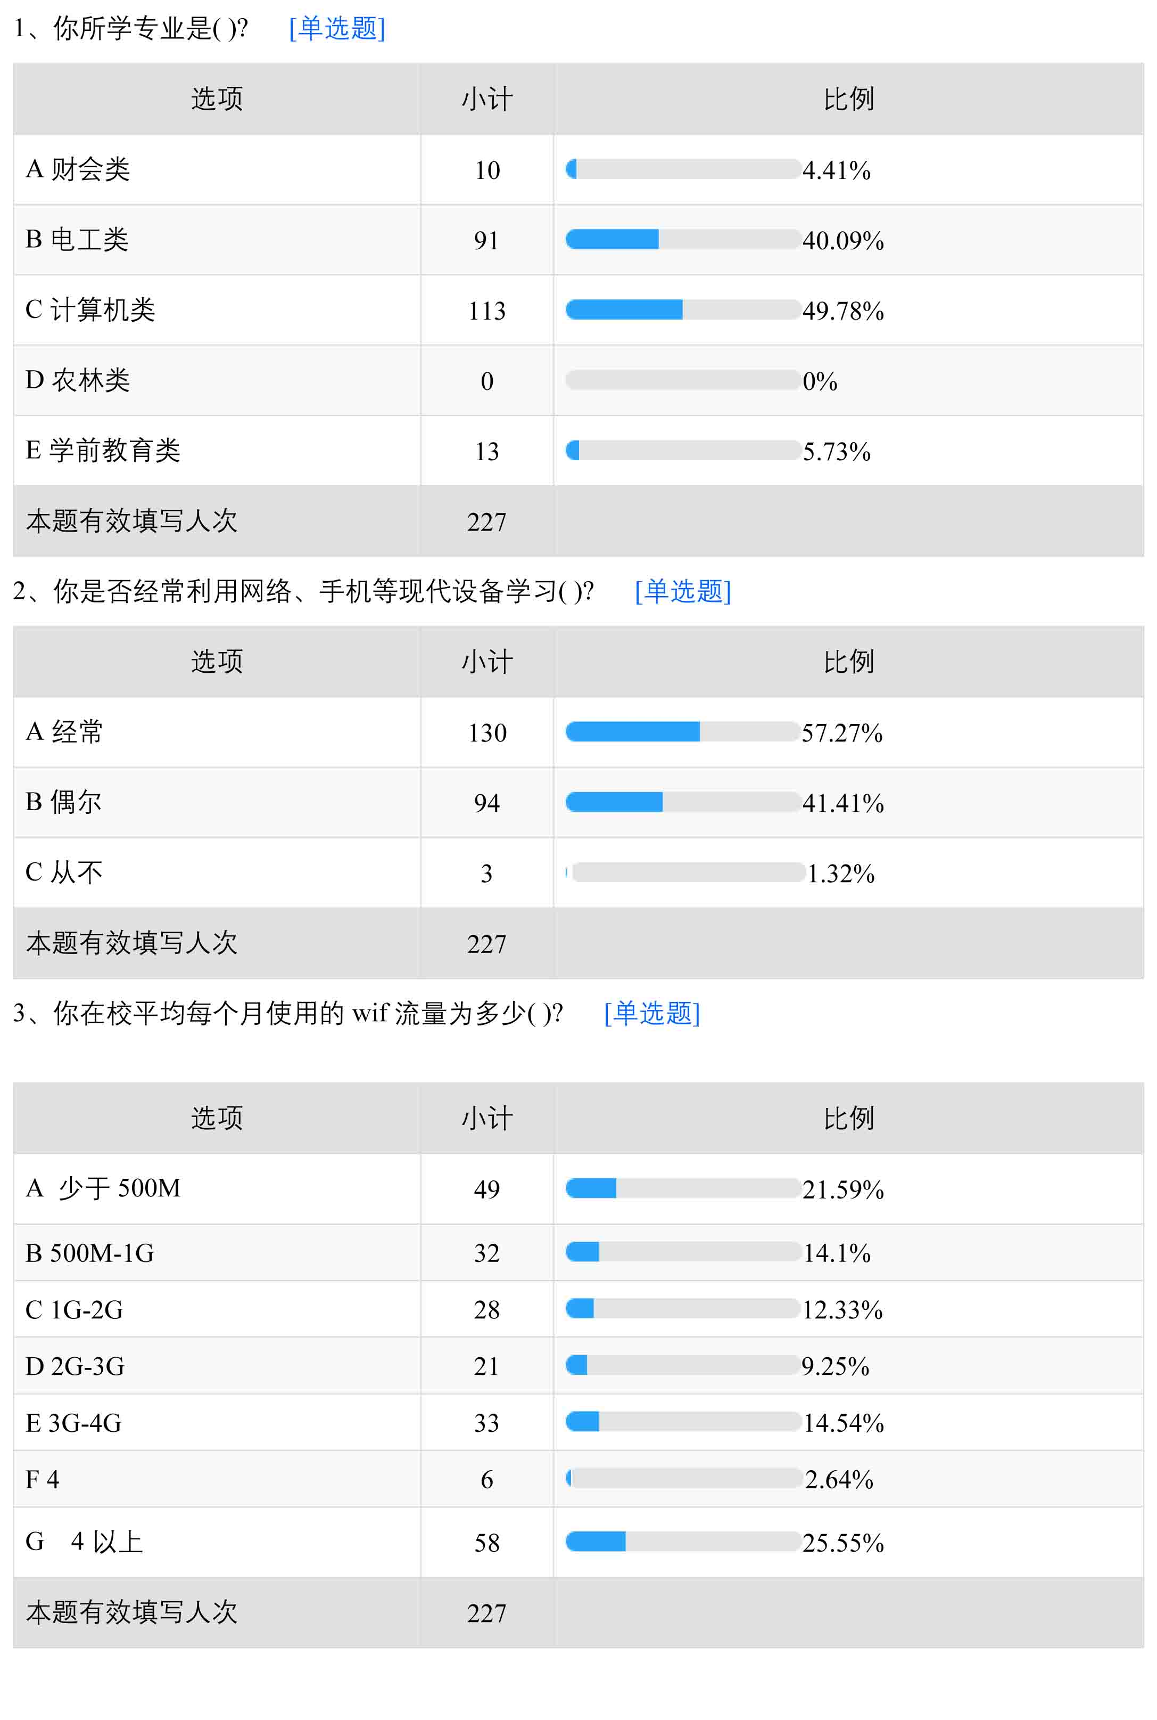

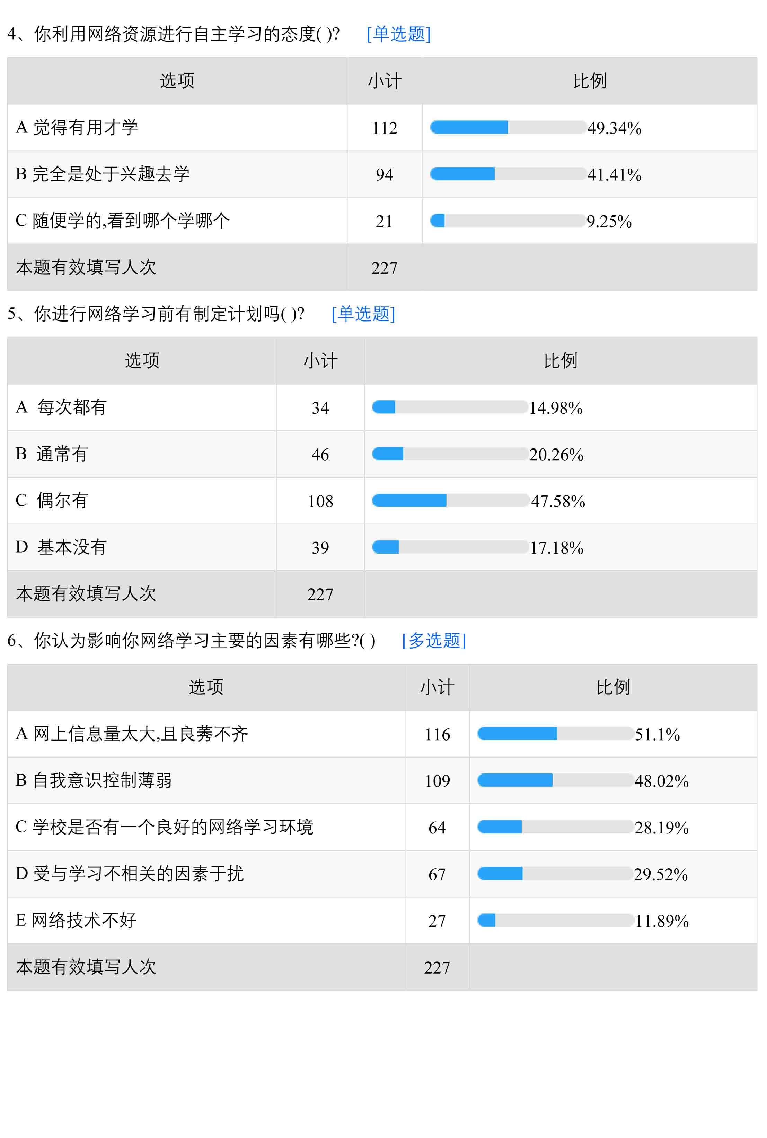

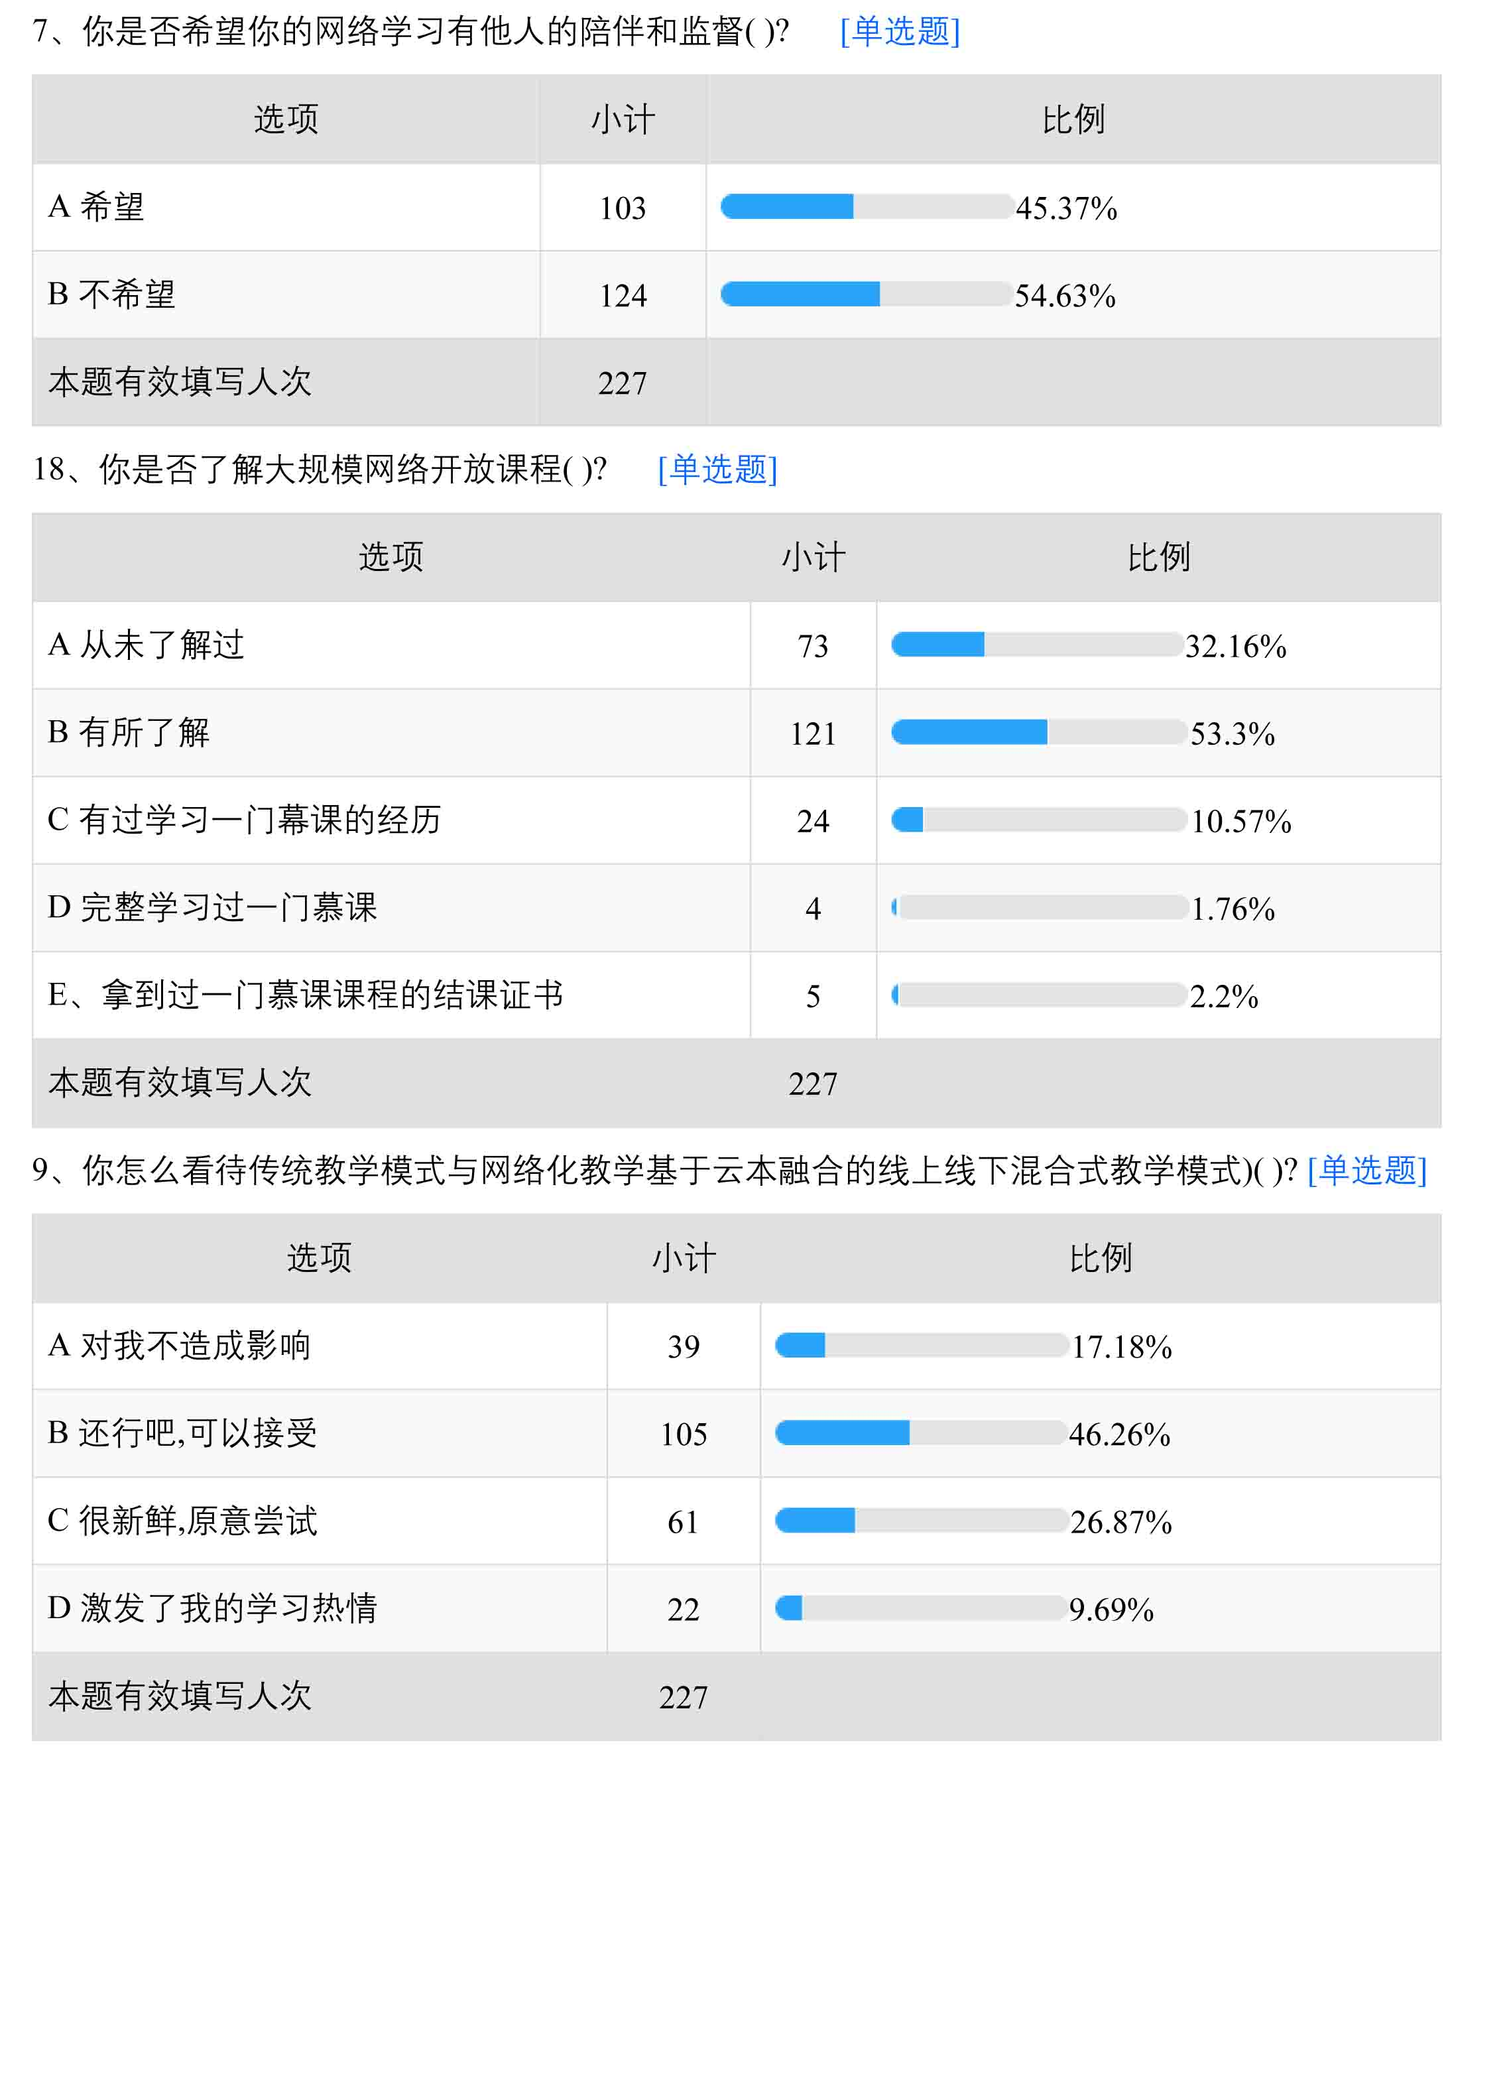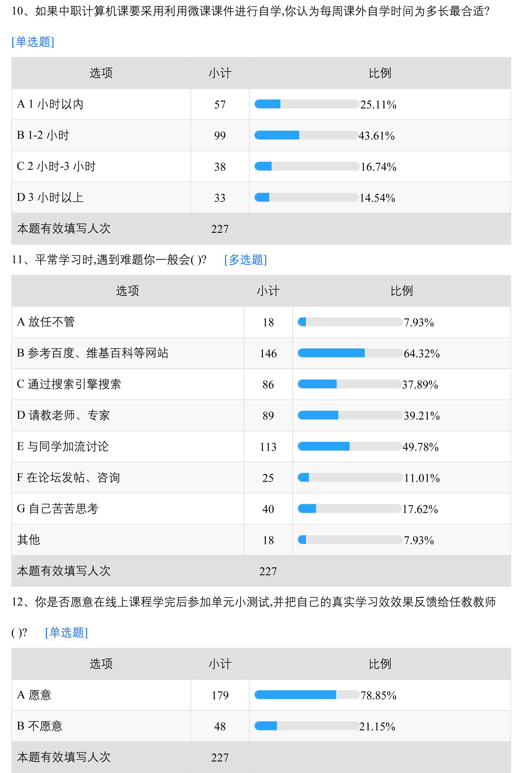

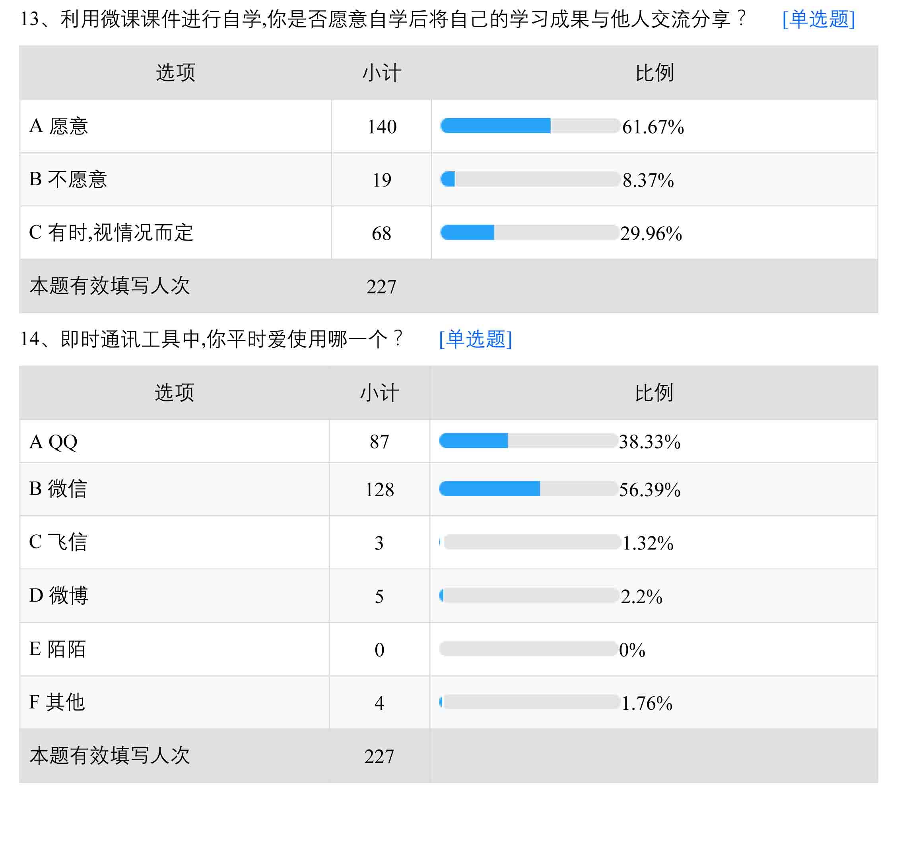

关于网络课程学习的调查问卷

1.你对网络学习这种方式是否感兴趣? [单选题]

|  |  |  |
| --- | --- | --- |
| 选项 | 小计 | 比例 |
| A 非常感兴趣 | 188 | 42.06% |
| B 较为感兴趣 | 143 | 31.99% |
| C 一般 | 108 | 24.16% |
| D 不感兴趣 | 8 | 1.79% |
| 本题有效填写人次 | 447 |  |

2. 与传统教学相比,你认为能够促使你参与到网络学习中的原因是: [多选题]

|  |  |  |
| --- | --- | --- |
| 选项 | 小计 | 比例 |
| A 网络学习平台功能多且有趣 | 293 | 65.55% |
| B 网络学习资源丰富 | 267 | 59.73% |
| C 学习活动设计新颖有趣、联系实际 | 219 | 48.99% |
| D 与教师、同学能够及时沟通、充分交流 | 164 | 36.69% |
| E 对网络学习形式的支持 | 104 | 23.27% |
| 本题有效填写人次 | 447 |  |

3. 你比较喜欢哪种教学模式: [单选题]

|  |  |  |
| --- | --- | --- |
| 选项 | 小计 | 比例 |
| A 课堂讲授和网络学习相结合 | 70 | 15.66% |
| B网络课程 | 317 | 70.92% |
| C课堂讲授 | 60 | 13.42% |
| 本题有效填写人次 | 447 |  |

4. 你认为网络课程中应该包含的栏目有: [多选题]

|  |  |  |
| --- | --- | --- |
| 选项 | 小计 | 比例 |
| A 课程大纲 | 262 | 58.61% |
| B 课程文档(课件、拓展材料) | 269 | 60.18% |
| C 在线作业 | 229 | 51.23% |
| D 论坛 | 158 | 35.35% |
| E 在线测试 | 221 | 49.44% |
| F 案例分析 | 208 | 46.53% |
| G 技术支持(含帮助文档、相关软件) | 166 | 37.14% |
| H 题库 | 194 | 43.4% |
| I 素材库 | 205 | 45.86% |
| J 在线调查 | 144 | 32.21% |
| K 其它 | 87 | 19.46% |
| 本题有效填写人次 | 447 |  |

5. 你比较喜欢教师安排的哪种网络课堂活动: [单选题]

|  |  |  |
| --- | --- | --- |
| 选项 | 小计 | 比例 |
| A 小组讨论 | 175 | 39.15% |
| B 布置学习任务 | 47 | 10.51% |
| C 教师在线答疑 | 113 | 25.28% |
| D 课程内容讲授 | 81 | 18.12% |
| E其它 | 31 | 6.94% |
| 本题有效填写人次 | 447 |  |

6. 你对《图形图像设计》这门课程的教学目标理解吗? [单选题]

|  |  |  |
| --- | --- | --- |
| 选项 | 小计 | 比例 |
| A 不理解 | 156 | 34.9% |
| B很理解 | 254 | 56.82% |
| C 根本就不理解,不知道要干嘛 | 37 | 8.28% |
| 本题有效填写人次 | 447 |  |

7. 对于教师利用网络平台得到的在线学习时间、发帖数量等数据作为评价网络学习的主要依据这种现象,你怎么看: [单选题]

|  |  |  |
| --- | --- | --- |
| 选项 | 小计 | 比例 |
| A 觉得很必要,支持 | 129 | 28.86% |
| B 能够理解,也会积极配合 | 241 | 53.91% |
| C 无所谓 | 44 | 9.84% |
| D 不赞同这种学习成绩评价做法,但迫于压力也会重视网络学习时间和发帖数量 | 24 | 5.37% |
| E 对此反感,自己不会受此影响 | 9 | 2.01% |
| 本题有效填写人次 | 447 |  |

8. 就你自己而言,你在意回帖的质量还是数量? [单选题]

|  |  |  |
| --- | --- | --- |
| 选项 | 小计 | 比例 |
| A 质量 | 258 | 57.72% |
| B 数量 | 26 | 5.82% |
| C 都有 | 163 | 36.47% |
| 本题有效填写人次 | 447 |  |

9. 在学习过程中,比较喜欢哪一类的资源: [多选题]

|  |  |  |
| --- | --- | --- |
| 选项 | 小计 | 比例 |
| A 文本资料 | 221 | 49.44% |
| B 教师的视频录像 | 213 | 47.65% |
| C 与课程内容相关的视音频资料 | 284 | 63.53% |
| D 图表等 | 127 | 28.41% |
| 本题有效填写人次 | 447 |  |

10. 在学习过程中,你较习惯采用什么方式与教师或其他同学交流: [多选题]

|  |  |  |
| --- | --- | --- |
| 选项 | 小计 | 比例 |
| A 通过QQ、MSN、在线答疑等及时的交流工具 | 364 | 81.43% |
| B 通过BBS、校友网等网站 | 107 | 23.94% |
| C 通过E-mail、Blog等异步的交流工具 | 100 | 22.37% |
| D 只是观望,很少参加交流 | 56 | 12.53% |
| E 基本不进行交流 | 37 | 8.28% |
| 本题有效填写人次 | 447 |  |

11. 在该课程的网络学习中,有些学习活动采用了小组合作学习的形式,对此你的看法是: [单选题]

|  |  |  |
| --- | --- | --- |
| 选项 | 小计 | 比例 |
| A 非常赞同小组合作学习 | 214 | 47.87% |
| B 较为赞同,但是需要对小组学习进行合理地组织 | 193 | 43.18% |
| C 不太赞同,在一定程度上埋没了我本身的才能 | 23 | 5.15% |
| D 完全不赞同,限制了我的个人发展,还增加了负担 | 17 | 3.8% |
| 本题有效填写人次 | 447 |  |

12. 在网络学习过程中,你比较需要教师做什么: [单选题]

|  |  |  |
| --- | --- | --- |
| 选项 | 小计 | 比例 |
| A 及时解决我提出的问题 | 169 | 37.81% |
| B 及时反馈作业情况 | 41 | 9.17% |
| C 参与我们的讨论,引导我们进行积极思考 | 221 | 49.44% |
| D监督我们 | 16 | 3.58% |
| 本题有效填写人次 | 447 |  |

13.通过该课程的网络学习,你希望收获: [多选题]

|  |  |  |
| --- | --- | --- |
| 选项 | 小计 | 比例 |
| A 课程相关知识 | 268 | 59.96% |
| B 更多的课程拓展知识 | 246 | 55.03% |
| C 锻炼自身的探究学习能力 | 254 | 56.82% |
| D 提升自己小组合作学习交流的能力 | 187 | 41.83% |
| 本题有效填写人次 | 447 |  |

14. 在网络课程中,你认为好的学习活动应该是: [多选题]

|  |  |  |
| --- | --- | --- |
| 选项 | 小计 | 比例 |
| A 活动任务描述清晰 | 241 | 53.91% |
| B 活动目标明确,且活动设计仅仅围绕该目标 | 265 | 59.28% |
| C 活动实施流畅 | 176 | 39.37% |
| D 活动设计新颖,令人感兴趣 | 249 | 55.7% |
| E 能够提供充足的支持(包括资源、技术) | 172 | 38.48% |
| F 学习形式多样 | 202 | 45.19% |
| G 学习评价客观、公平 | 133 | 29.75% |
| 本题有效填写人次 | 447 |  |

15. 如果你在网络学习过程中,出现了注意力不集中、做一些与学习无关的事情的情况,你认为出现这种情况的主要原因是: [多选题]

|  |  |  |
| --- | --- | --- |
| 选项 | 小计 | 比例 |
| A 学习没有必要那么刻苦 | 102 | 22.82% |
| B 网络学习能力、操作水平不高 | 145 | 32.44% |
| C 工作、生活占用的时间多,压力大 | 119 | 26.62% |
| D学习资源不够丰富,多以文本形式出现,比较枯燥乏味,影响学习兴趣 | 180 | 40.27% |
| E 缺少交互性 | 138 | 30.87% |
| F 缺乏有效的网路学习过程评价、监督体系 | 84 | 18.79% |
| G 缺乏全面、及时、便捷的学习支持服务 | 109 | 24.38% |
| H 学习内容对自己没有很大的帮助 | 44 | 9.84% |
| I 教师的教学能力不够好 | 37 | 8.28% |
| J 受其它同学的影响 | 73 | 16.33% |
| K 自我控制能力不够强 | 170 | 38.03% |
| L课程内容有点难,不想学 | 59 | 13.2% |
| M 其它 | 63 | 14.09% |
| 本题有效填写人次 | 447 |  |

## 3.调查研究结论

学生使用网络情况数据调查的几点分析

在调查中, 涉及会计、电工、计算机、学前教育专业，共227人参加问卷调查。通过对问卷的分析和总结, 我们可以得到:

(1)目前经常利用网络、手机等现代设备学习的人数占总人数的52.27%；偶你使用的占总人数的41.41%；从不使用的只占1.32%，这项说明网络学习已经成为学习者通用的学习手段之一。

(2)利用网络资源进行自主学习的态度，觉得有用才学的占49.34%；出于兴趣而学的占41.41%；随便学的仅占9.25%；这一项数据表明激发学习者的学习兴趣在学习过中至关重要。

(3)你是否希望你的网络学习有他人的陪伴和监督。 不希望的占总人数的54.63%，这项数据说明学生更希望能够得到自由学习的机会。

以上调查结果可以得出：基于学生协作创新为主的网络环境教学模式是适应学习者的要求的，能够满足学习者的学习意愿，为学习者提供优质学习平台，帮助学习者进行更好的自主学习，激发学习者的学习兴趣，培养终身学习的习惯，推进新时代教育信息化发展，培育创新驱动发展新引擎。

课题中期针对参加研究网络教学模式学生使用网络情况做了一个调查，调查结果如下表

以上调查用于对15、16级两个年级不同专业，共447人的调查，针对部分内容分析如下：

（1）目前参加课题研究班级的学生对网络学习这种教学模式有42.06%非常感兴趣；31.99%较为感兴趣；1.79%不感兴趣，这项调查说明网络教学模式是受学生欢迎的学习模式。

（2）与传统教学相比，促使学习者参与到网络学习中65.55%的因素是网络学习平台功能多且有趣；59.73%网络学习资源丰富；48.99%学习活动设计新颖有趣、联系实际；36.69%与教师、同学能够及时沟通、充分交流。

（3）在几种教学模式相比较下70.92%的学习者支持网络课程；15.66%的学习者支持课堂讲授和网络学习相结合； 13.42%的学习者支技课堂讲授；这组数据足以说明传统的教育教学模式已经不能满足学生的发展、知识的传授及技能的提高。

课题研究期间，参加课题研究的学生较普通班级的学生有明显差异，特别表现在学习的主动性上，也因此这两年学生参加市级技能大赛获奖人数明显有所提高。（以下为参加课题研究的部分获奖情况）

纪蘇洪指导学生2016年天津市中等职业学生技能大赛“数字影音后期制作”比赛获三等奖。

纪蘇洪指导学生2016年全国职业中等职业学生技能大赛“3D设计打印”中获得三等奖。

纪蘇洪和赵国睿老师指导学生2016年天津市中等职业学生技能大赛“电子商务”比赛获三等奖。

张俊媛指导学两名学生2016年获得天津市中等职业学生技能大赛“动画片制作”比赛一等奖、二等奖。

## 五、研究结果及其分析

综上所述，在互联网+的时代下课程教学模式急需改革, 以适应现社会经济的发展;目前课程教学模式单一, 不能完整体现出现素质教育的特点;急需寻求能适应社会发展、学校发展和学生发展的教学模式。

因此为适应社会经济和科技发展对高素质创造型人才的需要，必须创造一个在教师指导下的学生自主式创新学习环境。在校园内营造一个教师、学生、和计算机网络之间交互协作的学习氛围，具有较强的实践意义

## 六、研究结论及建议

## 1. 研究结论

学习行为与学习方式的改变，学习能力及创新能力的提高，其本身是一个学习的过程，教师的教学行为对这一过程发挥着重要的影响。因此，以学生协作创新为主题的校内网络同步教学模式应用研究的开展，是教师与学生互动的学习过程。在研究中，我们认识到，网络的最大的优势在于拓展了教学、学习的时间与空间，使得教学与学习不再局限于有限的学校课堂之中，教育教学资源不再局限于教师和学校。学生可以随时随地地进行学习，可以自主地确定学习进度的方式，可以利用最优的教育资源开展学习活动，不断提高学生协作创新的能力。

（1）使教师进一步明确了培养学生协作创新精神的途径和方法。

协作创新精神的培养在于教学内容的创新；协作创新精神的培养在于教学资源的创新；协作创新精神的培养在于教学手段的创新；基于网络同步教学的创新模式，打破了传统的课堂模式，有利于拓展学生学习的时间和空间，只有这样才能使学生在不断的兴奋、不断的激动中展开思维活动，提高专业技能水平。基于网络同步教学模式同时也调动了学生主动思考问题，认真改正错误的积极性，让学生在一种轻松愉快的氛围中增强了分析和解决问题的能力。

（2）培养了具有协作创新精神的学生。课题研究的前后对比，并结合学生的专业实践及各级各类的专业技能比赛获奖情况的统计分析，学生的协作创新能力有了明显的增强。

学生对事物有了较兴趣，有寻根究底的探索精神，敢于发问，善于发问，乐于发问，逐步养成质疑问难的习惯。想象力丰富，能由此及彼，举一反三，不断产生新的设想。有创造毅力，不怕困难有获得成功的自信心。

（3）建立了考查学生创新精神的评价体系。

观察性评价策略，主体是教师，主要是观察学生在教学活动过程中的表现，包括对学习活动的兴趣，参与程序，合作精神、实践能力、创新能力等，具体收集学生学习状况的数据和资料。发展性评价策略，主要是记录学生在专业综合实践过程中的发展水平。可以是学生之间展示、交流，要求对学生个人完成的成果和小组合作完成的有说明。成果性评价策略，价值取向学生参与研究的过程，如学习方式、创新能力、思维方式、知识的整理与综合等。

网络教学即学校利用计算机网络为主要手段教学，是利用计算机设备和互联网技术对学生实行信息化教育的教学模式。网络教学相比传统教学模式，更能培养学生信息获取、加工、分析、创新、利用、交流、的能力。网络教学主要实现手段有：视频广播、WEB教材、多媒体课件、BBS论坛、聊天室、e-mail等。网络教学打破了传统的时空限制，随着教育信息化进程的推进以及网络教学技术的不断发展，网络教学满足教学的需要而将成为21世纪主流的教学方式。

## 2.研究建议

（1）在技术开发中需要在建立一些相关的鼓励、奖励措施，以激发老师们对网络同步教学模式研究的热情和支持；

（2）组建一个技术支持团队，开展网络同步教学模式技术培训，使老师们迅速掌握相关的知识与技术；

（3）网络资源相对匮乏，课件资源良莠不齐缺少严格管控。

# 七、课题研究的成果

## （一）论文类

纪蘇洪《网络教学环境下职业教育计算机专业课程的教学》获2018年“教育创新”论文评选区县级一等奖。

张俊媛《三维动画课程在数字化校园下的教学模式改革探索》在《中文科技期刊数据（全文版）教育科学》2017年4月发表。

李军、张宏戍老师获得2018年天津市教学成果一等奖。

## （二）微课类

纪蘇洪的微课《OSI参考模型》在2016年校级微课大赛中获得二等奖。

纪蘇洪、刘洪媛、刘丽亭《PhotoShop名片制作》获得2017年全国信息化大赛三等奖，东丽区信息化大赛精神开放课程项目一等奖。

王健《鲜花飞舞特效》获得2016年全国职业院校教师微课大赛二等奖。

张宏戍《制冷剂纯度、类型鉴别》获得2016年全国职业院校教师微课大赛二等奖。

赵国睿《使用滤镜制作烟花效果》获得2016年全国职业院校教师微课大赛二等奖。

## （三）证书类

纪蘇洪于2017年11 月取得全国计算机信息高新技术计算机辅助设计模块3D打印造型证书。

张俊媛于2017年11 月取得全国计算机信息高新技术计算机辅助设计模块3D打印造型证书。

## （四）比赛类

王健获得2018年天津市教师教学能力信息化说课大赛三等奖。

张俊媛获得2018年天津市教师教学能力信息化说课大赛三等奖。

侯长虹获得2018年天津市教师教学能力信息化说课大赛三等奖。

赵国睿获得2016年天津市教师教学能力信息化说课大赛三等奖。

赵国睿获得2018年天津市教师教学能力信息化说课大赛二等奖。

## （五）指导类

纪蘇洪指导学生2016年天津市中等职业学生技能大赛“数字影音后期制作”比赛获三等奖。

纪蘇洪指导学生2016年全国职业中等职业学生技能大赛“3D设计打印”中获得三等奖。

纪蘇洪和赵国睿老师指导学生2016年天津市中等职业学生技能大赛“电子商务”比赛获三等奖。

张俊媛指导学两名学生2016年获得天津市中等职业学生技能大赛“动画片制作”比赛一等奖、二等奖。

# 八、课题研究存在的不足与今后打算

我们开展本课题研究，着重于学校建设与应用的大局，取得较大的研究成果。但是同时也存在其不足，比如我校教师个人能在课件制作方面获得国家和市级的较高级别奖项的还不多。在网络信息时代的教育发展中，还应在教育技术方面有更多学术造诣较高、有较大影响力的人才。

本课题结题后，我们还将继续开展教育技术课题研究并期望后继的研究仍可以取得突破性进展。

# 九、参考文献

[1] 王海粟.浅议会计信息披露模式[J].财政研究，2004,21(1)：56-58.

[2] 夏鲁惠.高等学校毕业论文教学情况调研报告[J].高等理科教育

[3] 蔡跃.微课程设计与制作教程[M]. 华东师范大学出版社，2014.8.

[4] [陈玉琨](http://search.dangdang.com/?key2=%B3%C2%D3%F1%E7%FB&medium=01&category_path=01.00.00.00.00.00) 慕课与翻转课堂导论[M]. [华东师范大学出版社](http://search.dangdang.com/?key3=%BB%AA%B6%AB%CA%A6%B7%B6%B4%F3%D1%A7%B3%F6%B0%E6%C9%E7&medium=01&category_path=01.00.00.00.00.00)，2014.7

[5] [彭文辉](http://book.jd.com/writer/%E5%BD%AD%E6%96%87%E8%BE%89_1.html).网络教育资源设计与开发课程设计[M].[清华大学出版社](http://book.jd.com/publish/%E6%B8%85%E5%8D%8E%E5%A4%A7%E5%AD%A6%E5%87%BA%E7%89%88%E7%A4%BE_1.html),2014.9

[6] [赵呈领](http://book.jd.com/writer/%E8%B5%B5%E5%91%88%E9%A2%86_1.html).信息技术与课程整合 [M]. [北京大学出版社](http://book.jd.com/publish/%E5%8C%97%E4%BA%AC%E5%A4%A7%E5%AD%A6%E5%87%BA%E7%89%88%E7%A4%BE_1.html) 2015.3

[7]龚小兰.网络对高等教育的影响分析. [J].科技进步与对策2001.5

[8] 夏冰.浅析网络环境下高校英语专业课程的混合式教学模式改革（黑龙江外国语学院英系）

[8] 鲍平平.信息技术环境下的中职专业课程教学模式探索

———基于BB网络学习平台的混合式学习教学实践